0950080129_Lê Hoài Linh_lab2

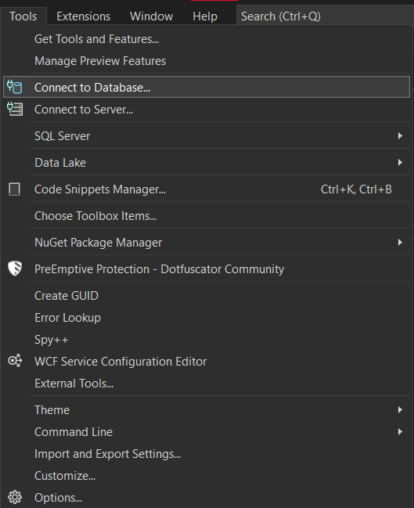Chọn Menu Tools Connect to Database

Nhập Servername và chon Database cần kết nối (QLBansach) (username, password nếu

có). Chọn Test Connection nếu cần kiểm tra.

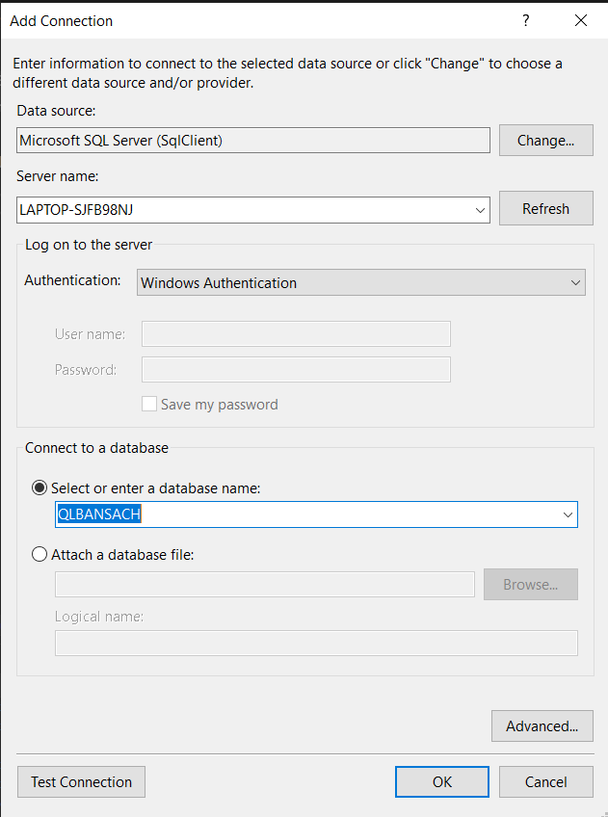

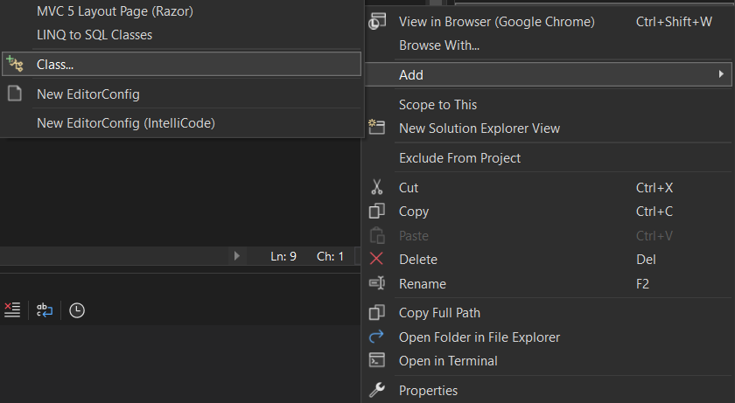Click phải chuột vào folder Models => add=> chọn Class

Chọn LINQ to SQL classes ( Vì chúng ta truy xuất dữ liệu bằng LINQ) . Đặt tên cho file

Class là dbQLBansach.dbml. Trên thanh Server Explorer kéo thả các bảng của Database

sang trang Dataclasses.dbml

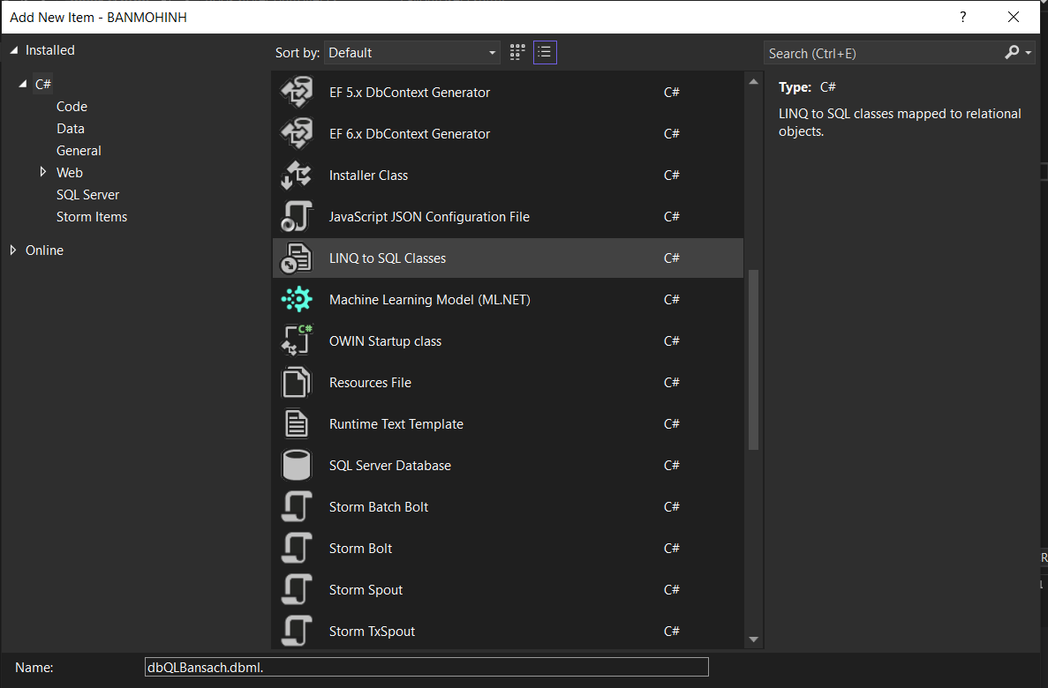

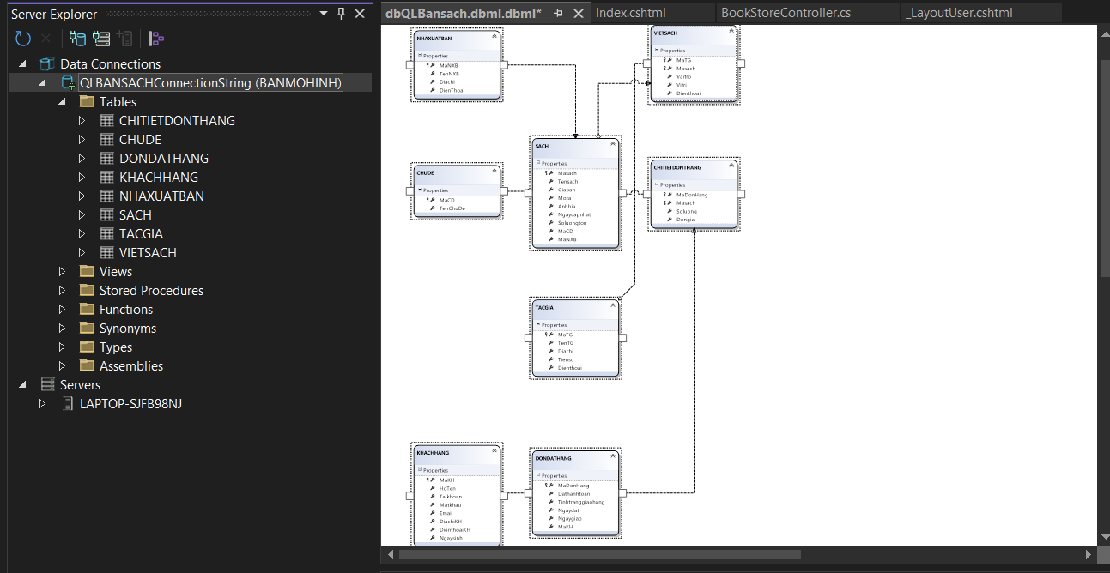

Hiện thi thông tin 5 quyển sách mới nhất vào trang chủ.

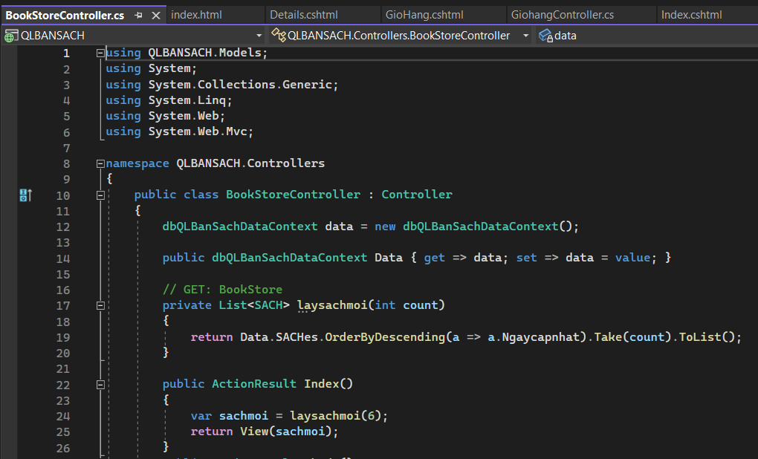Trong BookStoreController cập nhật code như sau:

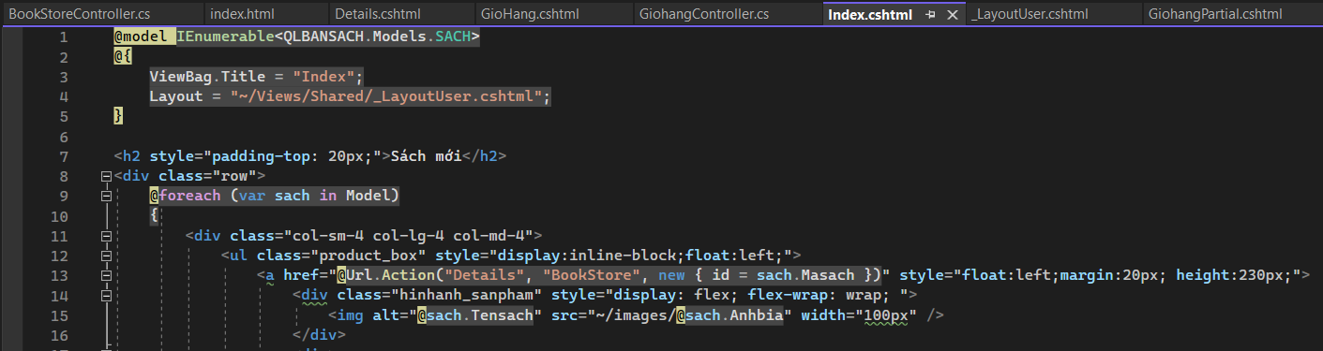Trong View Index của BookStore cập nhật Code như sau:

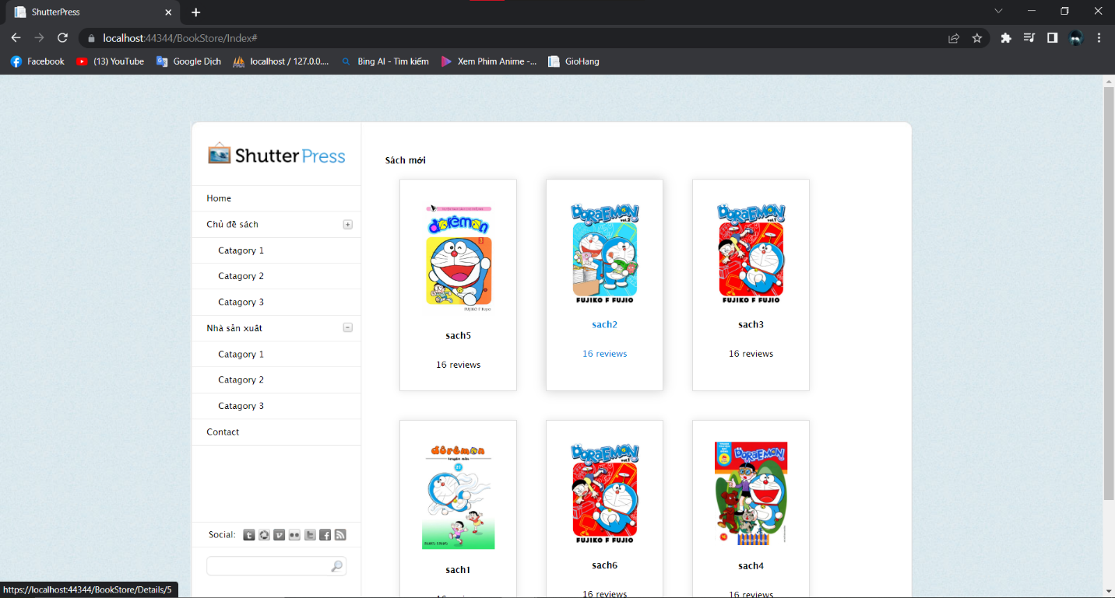Kết quả:

Hiện thị chủ đề sách, trên menu trái (Sử dụng Partial View)

* Trong BookStore Controller bổ sung Action sau :

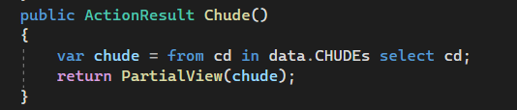

* 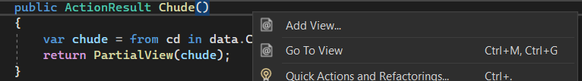Tạo View Chude dạng Partial View: Click phải Action chọn Add/View
* 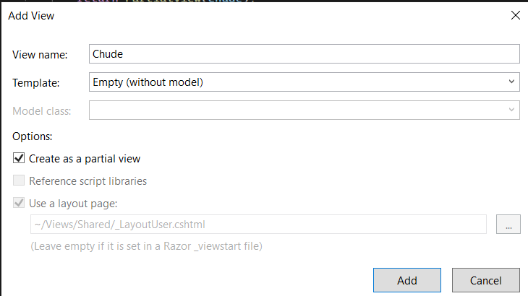Đặt tên View và chọn Create as a Parial View
* Code cho Partial View Chude:

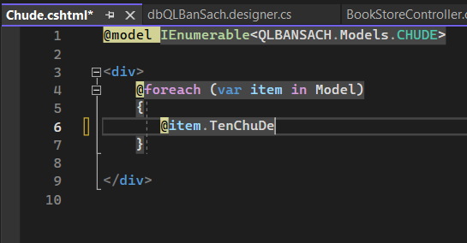

* Liên kết partial ViewcChude vao _LayoutUser. Code trong _LayoutUesr:

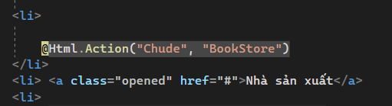

* Xem kết quả trang Index đã hiện thị các chủ đề sách:
* 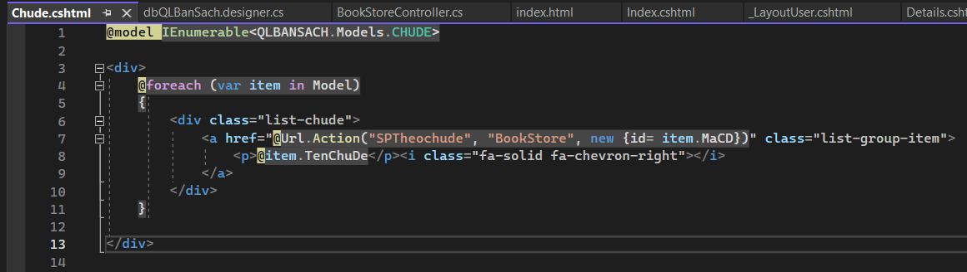Code định dạng của Partial View Chude:
* 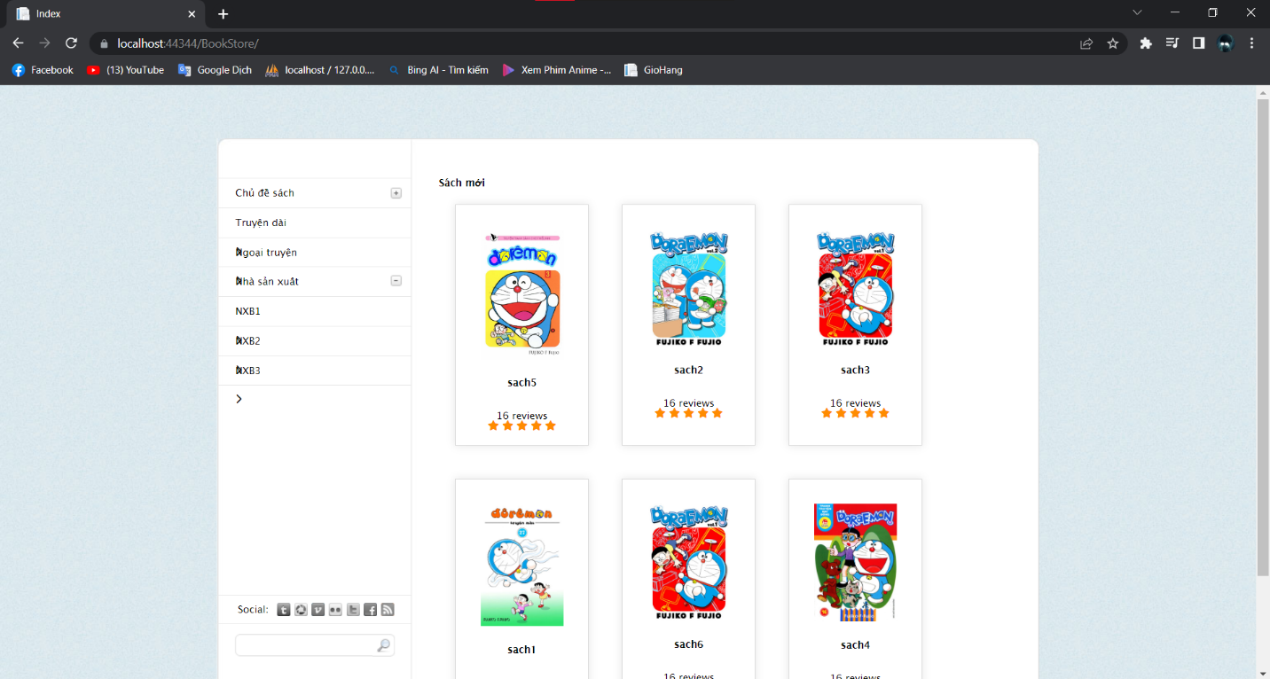Kết quả trang Index đã hiện thị va trình bày đẹp:
* Thực hiện tương tự vớ Nhà xuất bản:
* 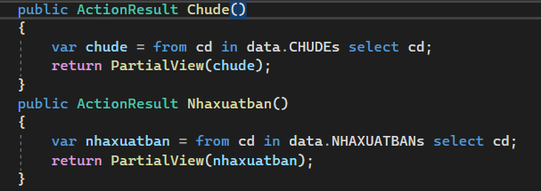BookStoreController:
* 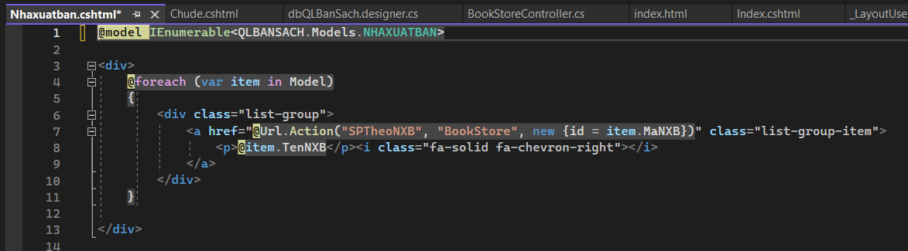PartialView Nhaxuatban:
* Cập nhật code _LayoutUser:

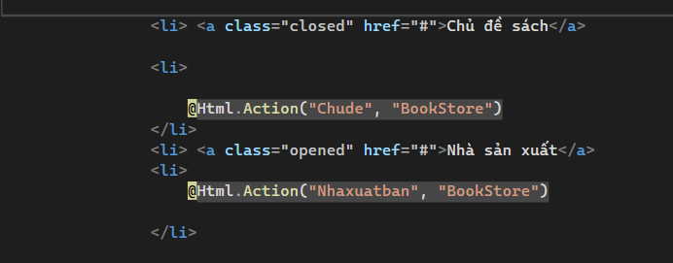

Kết quả:

